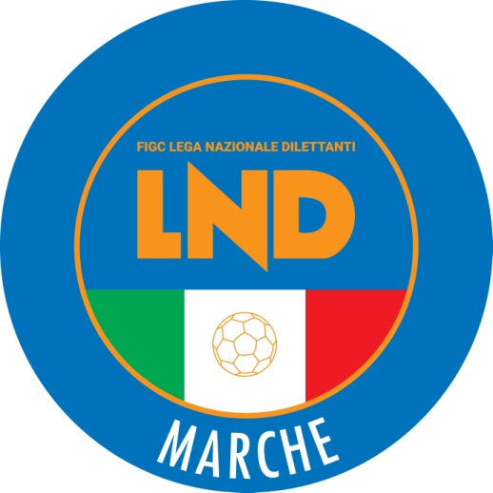 | Federazione Italiana Giuoco Calcio  Lega Nazionale Dilettanti  COMITATO REGIONALE MARCHE  Via Schiavoni, snc - 60131 ANCONA  CENTRALINO: 071 285601 - FAX: 071 28560403  sito internet: www.figcmarche.it  e-mail: cr.marche01@lnd.it  pec: marche@pec.figcmarche.it
Stagione Sportiva 2023/2024

Comunicato Ufficiale N° 213 (Coppe) del 06/04/2024

SOMMARIO

SOMMARIO 1
COMUNICAZIONI DELLA F.I.G.C. 1
COMUNICAZIONI DELLA L.N.D. 1
COMUNICAZIONI DEL COMITATO REGIONALE 1

COMUNICAZIONI DELLA F.I.G.C.

COMUNICAZIONI DELLA L.N.D.

COMUNICAZIONI DEL COMITATO REGIONALE

COPPA MARCHE PRIMA CATEGORIA

Ad integrazione di quanto pubblicato nel CU n. 209 del 02.04.2024 si comunica che la gara di finale viene disputata come segue:

Mercoledì 10.04.2024 ore 20,30 – Campo Federale “G .Paolinelli” di Ancona via Schiavoni
REAL CAMERANESE – VIGOR MONTECOSARO CALCIO

Modalità di svolgimento della gara
Incontro unico (società ospitante prima nominata).
Verranno disputati due tempi regolamentari di 45 minuti ciascuno;
In caso di parità al termine dei tempi regolamentari si procederà a battere i tiri di rigore in conformità alle vigenti disposizioni regolamentari.

Pubblicato in Ancona ed affisso all’albo del Comitato Regionale Marche il 06/04/2024.

Il Segretario  (Angelo Castellana) | Il Presidente  (Ivo Panichi)

